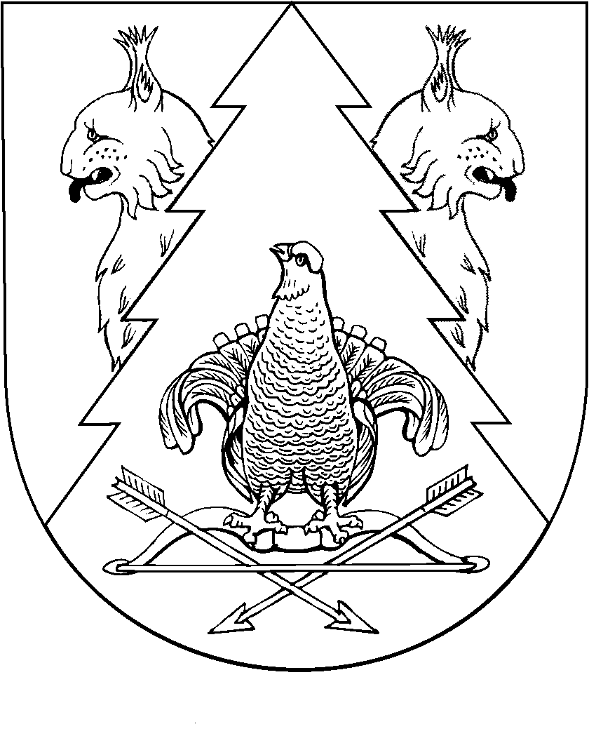
Двадцать шестая сессия Собрания депутатов муниципального
образования «Килемарский муниципальный район»
Республики Марий Эл шестого созыва

РЕШЕНИЕ
Собрания депутатов
Муниципального образования
«Килемарский муниципальный район»

от 13 июня 2018 года №250

О внесение изменений в решение Собрания депутатов Килемарского муниципального района от 20 июля 2016 года № 128
«О комиссии по соблюдению требований к служебному поведению муниципальных служащих и урегулированию конфликта интересов в муниципальном образовании «Килемарский муниципальный район»

В соответствии с Федеральным законом от 25 декабря 2008 г. №273-ФЗ «О противодействии коррупции» и статьей 7 Закона Республики Марий Эл от 4 августа 2017 г. № 32-З «О представлении гражданином, претендующим на замещение муниципальной должности, должности главы администрации муниципального образования по контракту, лицами, замещающими указанные должности, сведений о доходах, расходах, об имуществе и обязательствах имущественного характера, проверке достоверности и полноты указанных сведений Собрание депутатов Килемарского муниципального района р е ш и л о:
1.В решение Собрания депутатов от 20 июля 2016 года № 128«О комиссии по соблюдению требований к служебному поведению муниципальных служащих и урегулированию конфликта интересов в муниципальном образовании «Килемарский муниципальный район» внести следующие изменения:
1) абзац второй пункта б части 13 Положения о комиссии по соблюдению требований к служебному поведению муниципальных служащих и урегулированию конфликта интересов в муниципальном образовании «Килемарский муниципальный район» изложить в следующей редакции:
«заявление муниципального служащего о невозможности по объективным причинам представить сведения о доходах, об имуществе и обязательствах имущественного характера своих супруги (супруга) и несовершеннолетних детей (за исключением главы администрации Килемарского муниципального района);».

2. Контроль за настоящим решением возложить на постоянную комиссию по законности и социальным вопросам.

Глава муниципального образования

«Килемарский муниципальный район»,

председатель Собрания депутатов Н. Сорокин

пгт. Килемары, 2018 год
№ 250

